*Ich möchte:* Den Schülerinnen und Schülern ein **Verzeichnis** zur Verfügung stellen

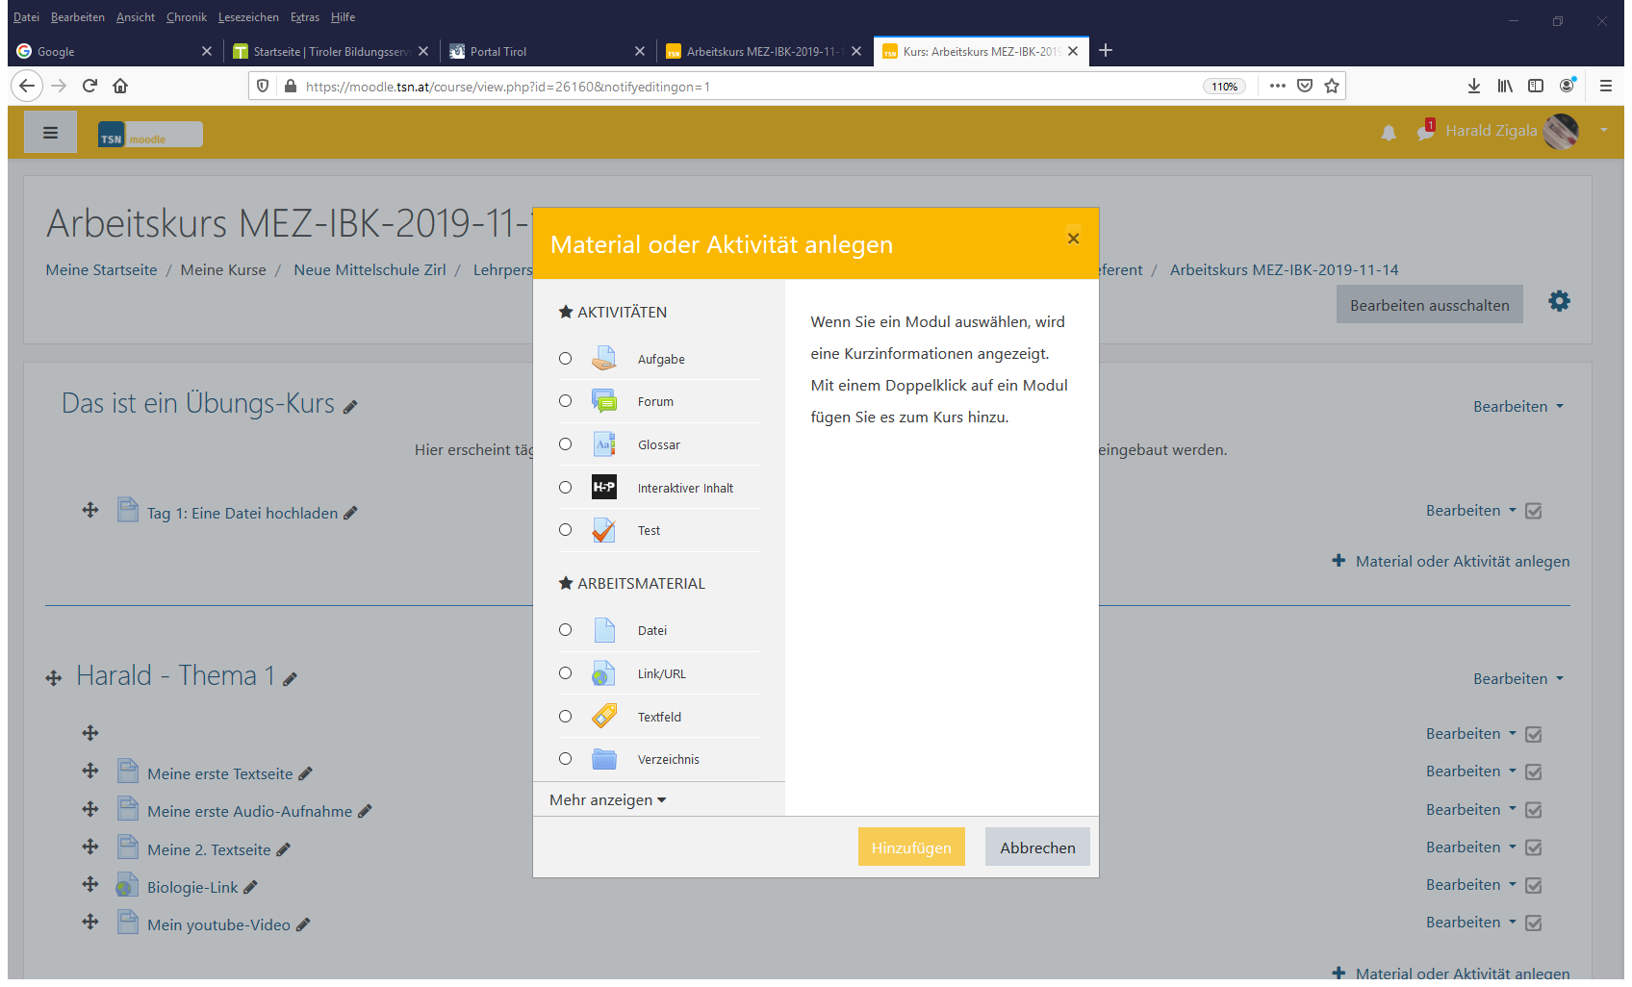

**3**

**2**

**1**

Nr. 4: Namen vergeben

Nr. 5: Nun entweder eine einzelne oder mehrere Dateien – z.B. Fotos, Videos, Word-, Excel-, PowerPoint-Dokumente, alles ist hier erlaubt – aus dem Windows-Explorer (= Arbeitsplatz) auf den breiten blauen Pfeil ziehen und loslassen (= drag & drop).

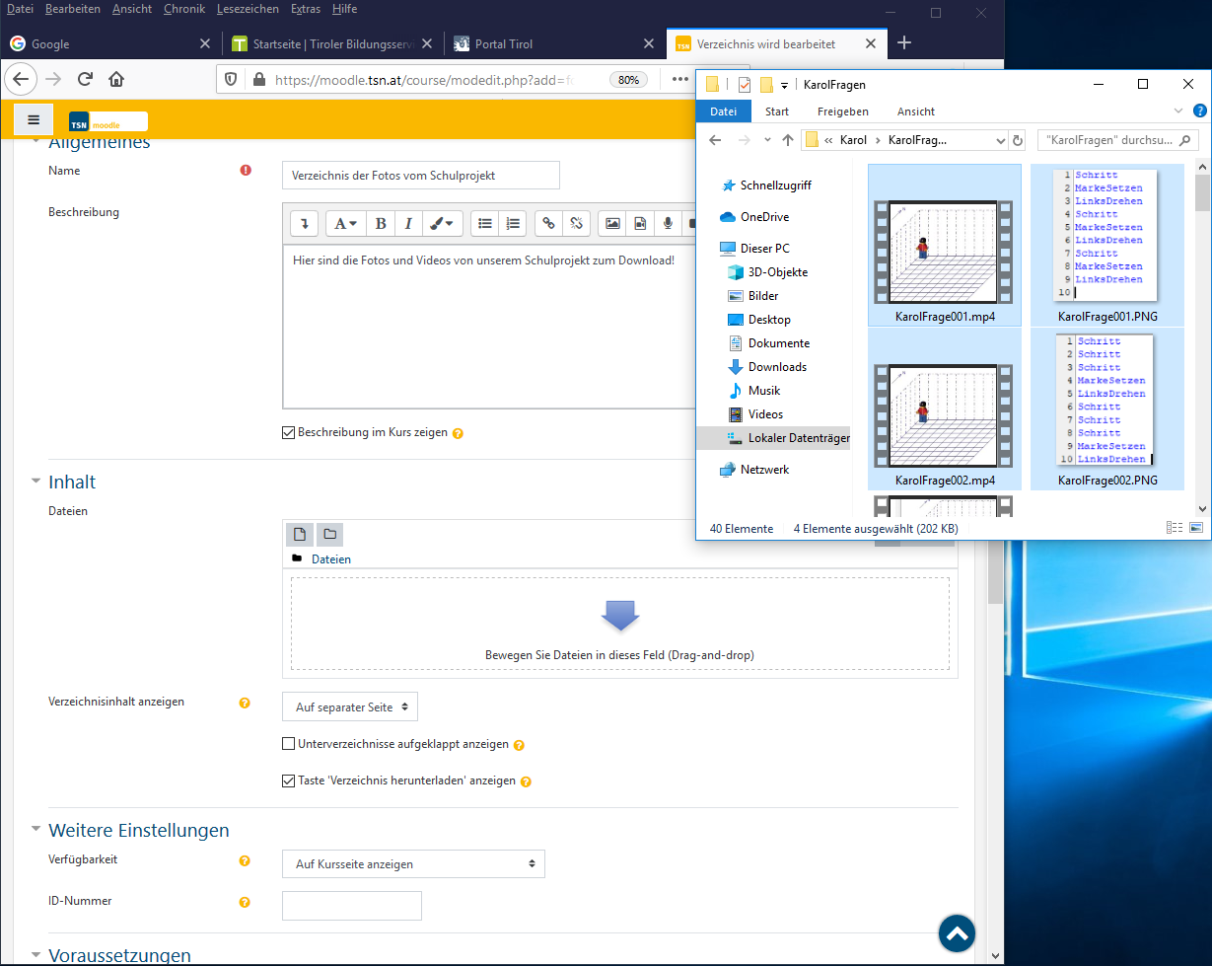

**7**

**8**

**6**

**5**

**4**

Nr. 6 – optional: Wer möchte, kann noch zum Testen eine kurze Beschreibung eingeben. Damit diese auch im Kurs angezeigt wird, muss der kleine Haken unterhalb der Beschreibung gesetzt sein.

Nr. 7 – optional: Wer möchte, kann hier experimentieren, ob ein Gesamt-Download als zip-Datei erlaubt wird. Die Dateien können auch separat auf einer eigenen Kursseite oder direkt im Kurs angezeigt werden.

Nr. 8 – optional: Hier kann das Verzeichnis versteckt oder eingeblendet werden. Das geht aber auch im Kurs selbst über den Punkt Bearbeiten, ganz rechts, am Ende der Zeile mit dem Verzeichnisnamen.

Viel Erfolg!